MEDIENINFORMATION

Hufschmied Zerspanungssysteme nutzt vollautomatische Qualitätskontrolle von VisCheck
KI-gestützte visuelle Qualitätsprüfung
Bobingen/Winterlingen, 16. Dezember 2024 – Die Hufschmied Zerspanungssysteme GmbH hat zusammen mit der VisCheck GmbH, einem Experten für intelligente Bildverarbeitung, eine hochmoderne Lösung für die automatisierte Qualitätskontrolle in der Produktion von Werkzeugklingen eingeführt. Dank der KI-basierten Lösung „OPDRA Qualität“ konnte Hufschmied den Aufwand für die Qualitätsprüfung seiner Werkzeugklingen deutlich reduzieren. Die gesamte Vermessung der Werkzeuge sowie deren optische Prüfung erfolgen nun vollautomatisch mithilfe eines kollaborativen Roboters. Dieser ermöglicht es, den Prozess rund um die Uhr laufen zu lassen. Alle Messergebnisse werden zudem in einem digitalen Zwilling gespeichert. Jede Werkzeugklinge ist dazu mit einem Data-Matrix-Code versehen, der eine eindeutige Zuordnung der Prüfergebnisse zur jeweiligen Klinge ermöglicht.
Neben Fräswerkzeugen stellt Hufschmied in seinem Werk in Winterlingen auf der Schwäbischen Alb auch sogenannte Kaltschnittklingen her, die in der Automobilindustrie für den Airbag-Beschnitt benötigt werden. Diese äußerst empfindlichen 20 × 5 mm großen Klingen durchlaufen eine optische Prüfung: Ein Bildverarbeitungssystem mit Machine-Learning-Software untersucht die Klingenspitze in einem Raster von nur 50 × 50 µm auf potenzielle Beschädigungen. Anschließend wird die Gesamtgeometrie mit allen Längen und Winkeln erfasst. Um die Qualitätssicherung vollständig zu automatisieren, entnimmt ein kollaborativer Roboter die Klingen aus einem Gestell mit mehr als 150 Steckplätzen und führt die optischen Messungen über Nacht durch. Die im Prüfprozess erzeugten Bilder und Messwerte werden anschließend in der Cloud gespeichert.
„Bei hochpräzisen Produkten wie den Werkzeugen von Hufschmied übersteigt der Aufwand für die Qualitätssicherung teilweise den für die Produktion. Mit unseren intelligenten, lernfähigen Bildverarbeitungssystemen steigern wir die Effizienz der Prüfprozesse und machen sie vollständig automatisierbar“, sagt Lutz Schaufuss, Mitglied der Geschäftsführung der VisCheck GmbH.
Verfügbares Bildmaterial
Folgendes Bildmaterial steht druckfähig im Internet zum Download bereit:
https://kk.htcm.de/press-releases/hufschmied/
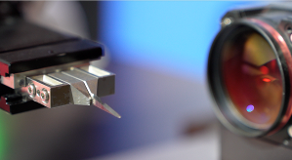Bildquelle: VisCheck  Exakte Geometrie- und Winkelvermessung | 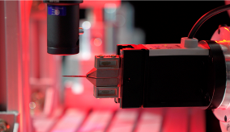Bildquelle: VisCheck  Prüfung der Klingenspitze in einem Raster von nur 50 × 50 µm
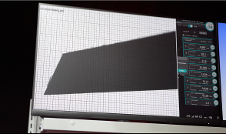Bildquelle: VisCheck  Visualisierung und Dokumentation der Messergebnisse | 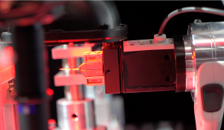Bildquelle: VisCheck  Präzise Identifikation der Klingen durch Scannen des Data-Matrix-Codes
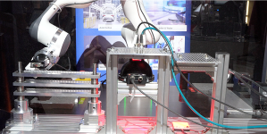Bildquelle: VisCheck
Kompakter Prüfstand mit kollaborativem Roboter

Über VisCheck GmbH
Die VisCheck GmbH wurde 2015 von Ralph Hufschmied und Guido Bruch mit dem Fokus auf die Entwicklung fortschrittlicher Bildverarbeitungslösungen gegründet und hat ihren Sitz in Bobingen bei Augsburg. Schwerpunkte waren zunächst Forschungsprojekte zur Qualitätskontrolle in der Fertigung von Carbon-Materialien und Optical Character Recognition. Seit 2023 werden Standardanwendungen entwickelt, die mit schnellen, kostengünstigen und benutzerfreundlichen Computer-Vision-Lösungen der Qualitätskontrolle und Prozessautomatisierung dienen.
Weitere Informationen unter https://vischeck.de/

Über Hufschmied Zerspanungssysteme GmbH
Die 1991 gegründete Hufschmied Zerspanungssysteme GmbH mit Hauptsitz in Bobingen bei Augsburg ist ein Hersteller prozessoptimierter Präzisionswerkzeuge für die zerspanende Fertigung und Friction Stir Welding. Durch die frühzeitige Konzentration auf die Bearbeitung von Kunststoffen, Glasfaserwerkstoffen und Carbonfaser nimmt Hufschmied in Europa einen Spitzenplatz in der Entwicklung von Lösungen für neue Werkstoffe ein. Das Unternehmen ist etablierter Systemlieferant renommierter Werkzeugmaschinenhersteller. Hochleistungswerkzeuge und Fertigungsprozessberatung von Hufschmied werden besonders in der Automobil- und Luftfahrtindustrie sowie in der Medizintechnik geschätzt. Das Unternehmen ist in zahlreichen Organisationen engagiert, darunter dem Composites United Deutschland e. V. Die Fertigungen von Hufschmied sind in Bobingen, Winterlingen und Sigmaringen auf der Schwäbischen Alb angesiedelt. Hufschmied ist nach ISO 9001:2015 (Qualitätsmanagement) und ISO 14001:2015 (Umweltmanagement) zertifiziert.

Hufschmied Zerspanungssysteme GmbH – One Cut Ahead
Weitere Informationen unter www.hufschmied.net

Weitere Informationen:  Hufschmied Zerspanungssysteme GmbH  Marco Beigl  Edisonstraße 11d  86399 Bobingen  Deutschland  Telefon: +49 8234 9664-0  Telefax: +49 8234 9664-99  E-Mail: info@hufschmied.net  www.hufschmied.net | Pressekontakt:  HighTech communications GmbH  Brigitte Basilio  Brunhamstraße 21  81249 München  Deutschland  Telefon: +49 89 500778-20  E-Mail: b.basilio@htcm.de  www.htcm.de

